|  |  |  |
| --- | --- | --- |
| UBND QUẬN SƠN TRÀ  **TRƯỜNG THCS LÝ TỰ TRỌNG** | **NỘI DUNG KIẾN THỨC MÔN MỸ THUẬT 7** | |
| Họ và tên HS: .............................................. | Lớp 7/...... |

TUẦN 22 ĐẾN Tuần 26

**CHỦ ĐỀ 7**: VẼ TĨNH VẬT CÓ HAI MẪU VẬT (4Tiết)

**- Kiến thức:** Hiểu được đặc điểm về hình dáng, cấu trúc, tỉ lệ của vật mẫu

Kĩ năng: Vẽ được tĩnh vật có nhiều vật mẫu tương đối sát với mẫu. Giới thiệu, nhận xét và nêu được cảm nhận về tác phẩm

- Thái độ thêm yêu thích, hứng thú với quy trình học tập trải nghiệm sáng tạo

**Hoạt động tiết 1(**Vẽ hình)

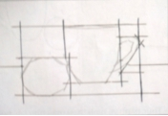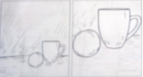

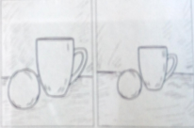

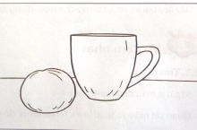

- GV: Yêu cầu học sinh quan sát vật mẫu của hs và vẽ bài theo hướng dẫn.

- Giáo viên lưu ý: Hình dáng vật mẫu ở mội vị trí quan sát có thể khác nhau. Quan sát mẫu kĩ từ bao quát đến chi tiết trong khi vẽ, cần so sánh đối chiếu tỉ lệ giữa các bộ phận của vật mẫu.

**Hoạt động tiết 2**:QUAN SÁT HÌNH 7.3(**vẽ đậm nhạt** )

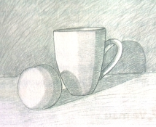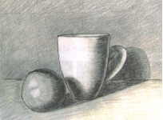

Phân mảng đậm nhạt theo ánh sáng và bề mặt cấu trúc của vật mẫu.

Giáo viên: yêu cầu học sinh quan sát một số bài vẽ của học sinh năm truoc để tham khảo về cách vẽ đậm nhạt.

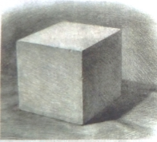 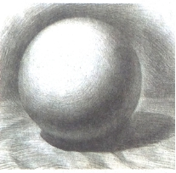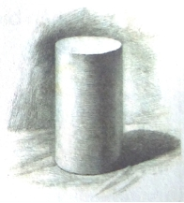

**Hoạt động tiết 3, 4:(Vẽ màu) Và hoàn thiện bài nộp**

Giáo viên :yêu cầu học sinh quan sát hình 7.5 để tham khảo bài vẽ màu ở các chất liệu khác nhau.

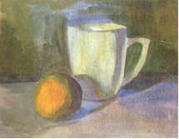 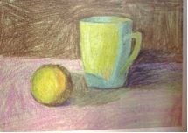

- Giáo viên: học sinh quan sát hình 7.6 sách học mĩ thuật để hiểu rõ hơn về cách vẽ độ đạm nhạt của các mảng màu lớn và ảnh hưởng qua lại cua các màu với nhau trong tranh.

*BÀI TẬP THỰC HÀNH HỌC SINH ;Các em có thể vẽ vào vở tập vẽ hoăc giấy A4 .Hoạt động của 4 tiết gồm 3 bài Chủ đề 7

**Tuần 27.Tuần 28.Tuần 29**

**Chủ đề 10**: An toàn giao thông (3 tiết )

**- Kiến thức:** Biết cách vẽ tranh và tạo mô hình phương tiện giao thông bằng nhiều chất liệu khác nhau

- **Kĩ năng:** Vẽ được bức tranh chủ đê giao thông. Tạo hình được sản phẩm phương tiện giao thông bằng hình thức ba chiều hoặc hai chiều. Liên kết được các sản phẩm để tạo nên bố cục hai chiều, ba chiều với chủ đề giao thông. Giới thiệu, nhận xét và nêu được cảm nhận về sản phẩm

- **Thái độ:** Cảm nhận được vẻ đẹp của hình khối trong không gian. ,quy trình học tập trải nghiệm sáng tạo

Hoạt động tiết 1: Vẽ tranh

Giáo viên :yêu cầu học sinh quan sát các hình ảnh về phương tiện giao thông:

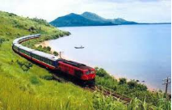 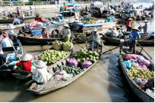 + Sự phong phú của các loại phương tiệng giao thông.

+ Đặc điểm của các loại phương tiện

- Giáo viên nhấn mạnh: Có nhiều loại phương tiện giao thông khác nhau như: phương tiện giao thông đường bộ, đường thủy, đường sắt, đường hàng không.

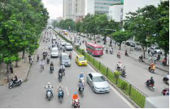 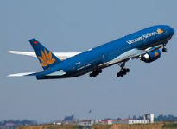

**Giáo viên** :yêu cầu học sinh quan sát các bức tranh trong hình 10.2 sách học mĩ thuật về nội dung và hình thức thể hiện để có thêm ý tưởng vẽ bức tranh chủ đề giao thông

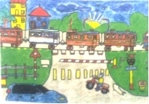 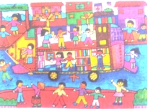 

Bài tập thực hành :

**HOẠT ĐỘNG TIẾT 2**:((Tạo mô hình phương tiện giao thông )

Giáo viên: yêu cầu học sinh quan sát hình minh họa các bước thực hiện tạo mô hình phương tiện giao thông.

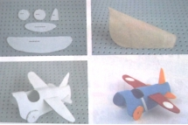

Giáo viên :yêu cầu học sinh quan sát một số hình ảnh và mô hình phương tiện giao thông.

Xác định kiểu dáng, kích thước, thể loại phương tiện giao thông sẽ thực hiện.

+ Vẽ các bộ phận của phương tiệng giao thông lên bìa, cắt rời, dùng keo dính các bộ phận để tạo thành phương tiện giao thông hoàn chỉnh

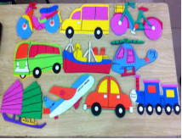 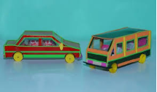

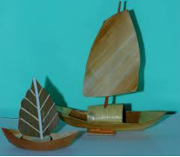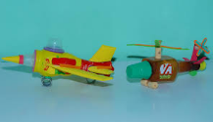

Bài tập thực hành:

***Hoạt động 3: ( Tiết 3,4) Sắp xếp các mô hình phương tiện thành bố cục giao thông***

**Giáo viên**: yêu cầu học sinh quan sát một số sản phẩm mô hình giao thông để có thêm ý tưởng sắp xếp các phương tiện giao thông và không gian từ các mô hình đã tạo.

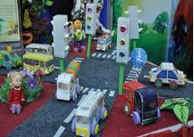 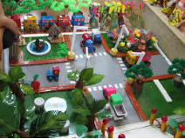 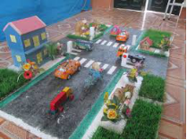

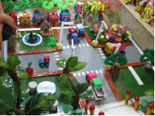

*Bài tập thực hành : Các em có thể tham khảo các hoạt động 1, 2, 3 để có những bài thực hành tốt .Vẽ tranh ATGT trên giấy A3, sáng tạo mô hình ATGT ,,,.